Муниципальное бюджетное образовательное учреждение Средняя общеобразовательная школа№14 им. В.Г.Короленко город Нижний НовгородНижегородский район

Всероссийский творческий конкурс: Бородино глазами юного поколения.

Тема работы: Бородинское сражение моими глазами.

Название работы: Бородинскому сражению посвящается.

Выполнил: Астраханцев Артём Андреевич

ученик: 8 «Д» класса, 14 лет

Руководители: Астахова Галина Геннадьевна,

учитель высшей категории, учитель основ графики и черчения.

Воронина Любовь Алексеевна,

учитель русского язык и литературы, Победитель конкурса лучших учителей Российской Федерации, Почетный работник образования России.

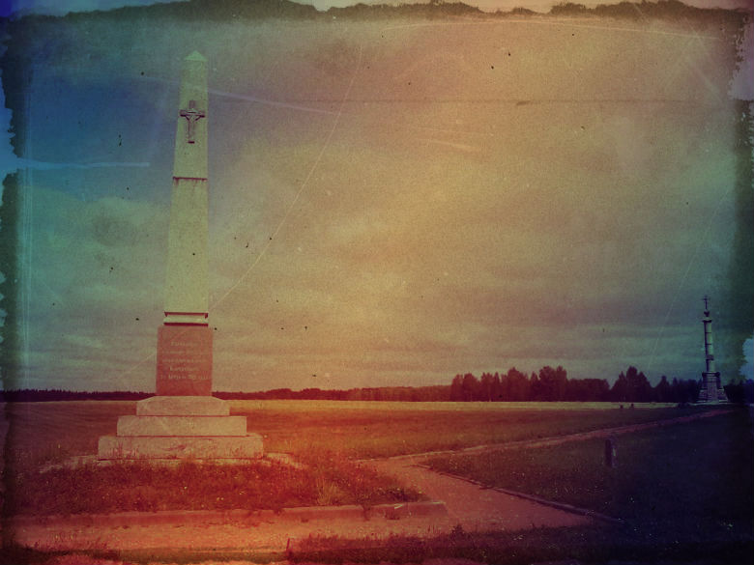Когда-то в прошлые века,

Отечество поднялось на врага

И в битве под Бородино

Страну спасло от “нехристи” оно.

И слёзы горькие струятся по щекам

Смоленской Богоматери, в печали

Она смотрела скорбно сквозь века

Своих сынов в иной путь провожая.

Её душа в тот миг кричит от боли,

Которой невозможно избежать.

Пусть люди не забудут этот час,

Когда сыны Отечества легли на этом поле.

Никак не думали тогда:

Багратион, Кутузов и Барклай де Толли,

Что для потомков все они герои!

Их подвиг не забудут никогда.

О, Русская Земля!

Мы наши жизни не щадили,

Мы независимость и Веру защитили.

И умереть смогли б ещё раз за тебя!

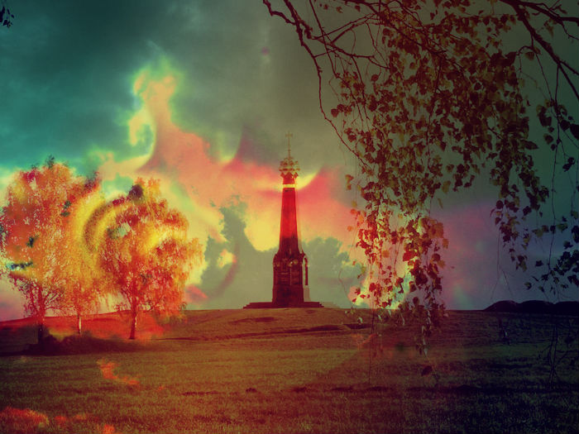Когда на поле ночь ложится,

И звёзды мирно светят в вышине,

Когда моей душе совсем не спится,

Я поминаю всех погибших в той войне.